# Requerimientos App SICE 3.0

**Las partes del proceso que cubre la app son:**

1. Registro de ingreso de Trolleys
2. Registro de Sellos de seguridad
3. Cierre de vuelo

**Consideraciones generales:**

1. Es solo app Android
2. La prioridad es leer código de barras inicialmente, más adelanta hay que implementar lectura de códigos QR, pero el 1er alcance es sólo código de barras.
3. Nosotros implementamos servicios REST para toda la capa de negocio/acceso a datos que necesite la app

# Login

Pantalla simple con estructura

|  |
| --- |
| **SICE 3.0**  **Sistema de Información y Control de Equipos** |
| Ingrese sus datos de acceso  Usuario:  Contraseña:  **INGRESAR** |
| 2018 - Gate Gourmet Colombia |

# Registro de entrada de Trolleys

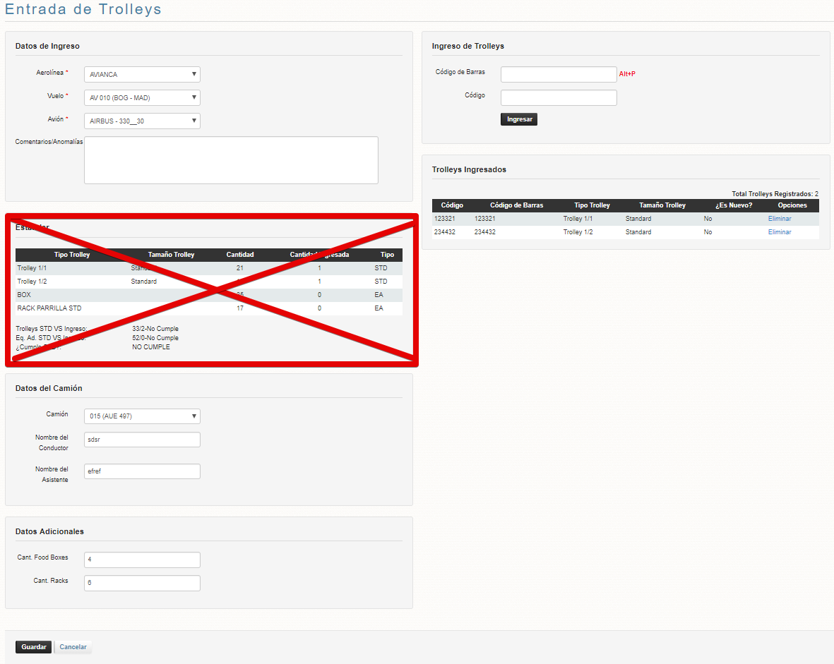Tenemos como base la funcionalidad web. La sección de Estándar (señalado en rojo) no va en la app.

Las secciones de la web deberían representarse en tabs en la app. Los datos son en su mayoría autodescriptivos, se adicionan detalle de funcionamiento donde amerita:

1. Tab Datos de Ingreso
2. Tab Ingreso de Trolleys
   1. Acá es donde se lee el código de barras
   2. Los trollyes tienen 2 identificadores: el código de barras y otro código, por eso debe permitir adicionar un trolley mediante los dos campos
   3. Al agregar trolleys a la grilla:
      1. Esto es en memoria antes de ir a la BD
      2. Validar que no agregue el mismo más de una vez.
      3. El trolly difitado se valida y se identifica si no existe en el sistema y se identifica como nuevo. En este caso hace una creación del trolley básica antes de registrarlo en el ingreso de trollyes
3. Tab Otros Datos
   1. Datos de Camión
   2. Datos Adicionales

# Asignación de Sellos

La asignación de sellos se basa en la asignación de un vuelo que ya se hizo previamente en la aplicación web, por tanto; para poder asignar sellos primero debe buscarse la asignación de vuelo correspondiente.

## Buscador de Asignaciones de Vuelo

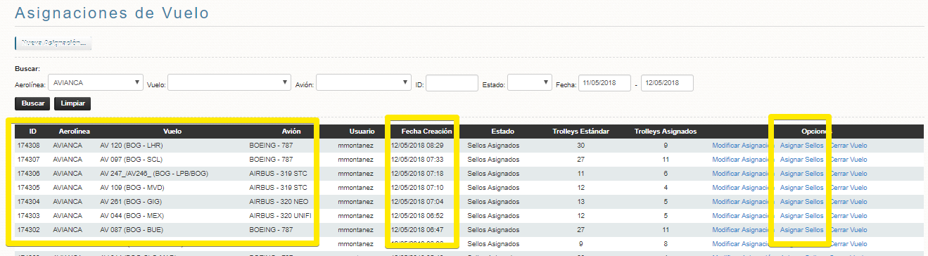Se basa en esta pantalla de la web

1. Se compone de
   1. filtros para buscar
   2. tabla de resultados de las asignaciones de vuelo
      1. para cada registro se tendrá única opción de “Asignar Sellos”
2. Los campos resaltados en amarillo son los mínimos que deben aparecer en la tabla de resultados, esto pensando en el espacio reducido.

## Asignar Sellos

El objetivo es poner dos códigos a cada trolley que fue asignado al vuelo.

1. 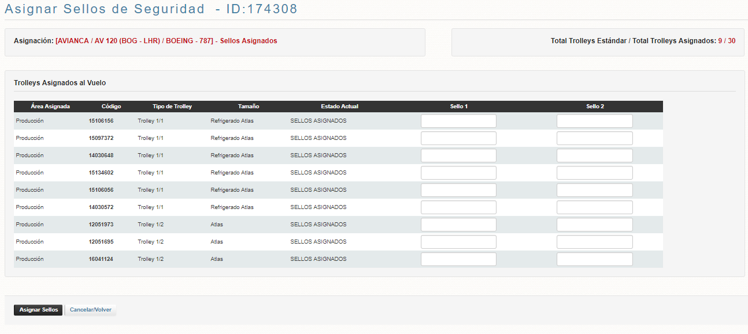se compone del listado de trollyes asignados con 2 campos para los sellos para cada uno.
2. Estos códigos pueden escribirse manualmente o leerse también con código de barras.
3. Se pueden llenar en diferentes momentos, por ejemplo
   1. Momento 1: ingresos Sello 1
   2. Momento 2: puedo completar Sello 1 y diligenciar Sello 2
   3. Sin importar el momento NO es obligación llenar todos los sellos de todos los trolleys

# Cierre de Vuelo

Sería una estructura por tabs, como el ingreso de trolleys. La sección de estándar no va.

1. Sección superior general a todos los tabs:
   1. Resumen de la asignación donde estoy
   2. Resumen de cantidad de trolleys
2. Tab Verificar Trolley
   1. Lectura código de barras
   2. Grid con listado de trolleys de la asignación de vuelo.
      1. Campo “¿Verificado?”: el objetivo es mediante un indicador gráfico o de color indicar cuál trolley va siendo verificado a medida que se va leyendo su código de barras. Escenarios posibles:
         1. Se lee un código y el trolley coincide con alguno de la lista, entonces se cambia el indicador de Verificado a un icono de “check”
         2. Se lee un código y no existe en el listado. Se informa que el trolley no coincide y que verifique.
   3. El objetivo es validar todos los trolleys del listado. Si no se verifican todos no es posible cerrar el vuelo.
3. Tab Otros Datos
   1. Datos del Camión
   2. Datos Adicionales
4. Tab Incumplimiento de Estándar
   1. A pesar de que la sección de estándar no va, si se debe implementar una validación del cumplimiento del estándar en términos de cantidades de trollyes, foodbox, y racks. Si las cantidades de trollyes, foodbox, y racks de la asignación de vuelo que estoy cerrando no coinciden con las cantidades de trollyes, foodbox, y racks del estándar, se debe solicitar de manera obligatoria que se diligencien unos comentarios sobre el motivo de este incumplimiento.
   2. No se puede cerrar el vuelo si está incumpliendo estándar y no ha diligenciado la justificación.

# Sobre el modelo de datos

Resalto tablas relacionadas con el alcance de la app

**Ingreso Trolleys**

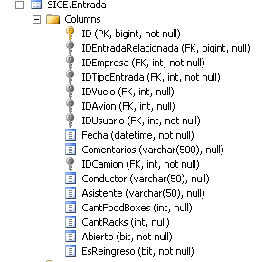

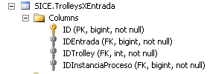

**Asignación de Vuelo. Sobre esta misma tabla se registra la información del cierre del vuelo.**

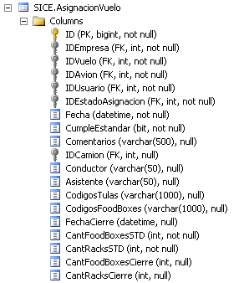

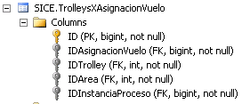

**Asignación de Sellos**

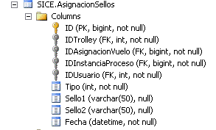

**Datos de Un trolley (más el código de barras que viene de otro lado pero al final es un atributo más del trolley)**

